附件一

**臺北市學科平臺暨美術學科中心藝術領域策略聯盟**

**107學年度美術科加深加廣課程研習規劃**

1. 研習時間：108年3月12日8：40-16：00。
2. 出席人員：臺北市各校美術科教師優先，有多餘名額則開放外縣市參加。出席人員請至全國教師在職研習網報名，報名截止日期為108年3月6日(三)24時前。
3. 主持人：莊智鈞校長。
4. 研習課程表及地點：

★**研習名稱：美術科加深加廣課程研習-新媒體藝術**

|  |  |  |  |  |
| --- | --- | --- | --- | --- |
| 日期 | 地點 | 課程時間 | 課程內容 | 講師/負責人員 |
| 3/12  (二) | 臺北  市立  大同  高中 | 08:40-08:50 | 報到 | 臺北市美術學科平台 |
| 08:50-09:00 | 開幕式 | 臺北市立大同高中/  莊智鈞校長 |
| 09:00-10:25 | 新媒體藝術課程精神與內涵 | 國立臺北藝術大學新媒體藝術學系/  王俊傑教授 |
| 10:35-12:00 | 新媒體藝術課程設計實務 | 國立新港藝術高中/駱巧梅老師 |
| 12:00-13:00 | 午膳 | 臺北市美術學科平台 |
| 國立  臺北  藝術  大學  藝術  與科  技中  心 | 13:00-16:00 | 國立臺北藝術大學藝術與科技中心暨關渡美術館參訪 | 國立臺北藝術大學藝術與科技中心暨關渡美術館導覽老師 |
| 16:00 | 賦歸 | 臺北市美術學科平台 |

臺北市立大同高中交通方式及位置圖

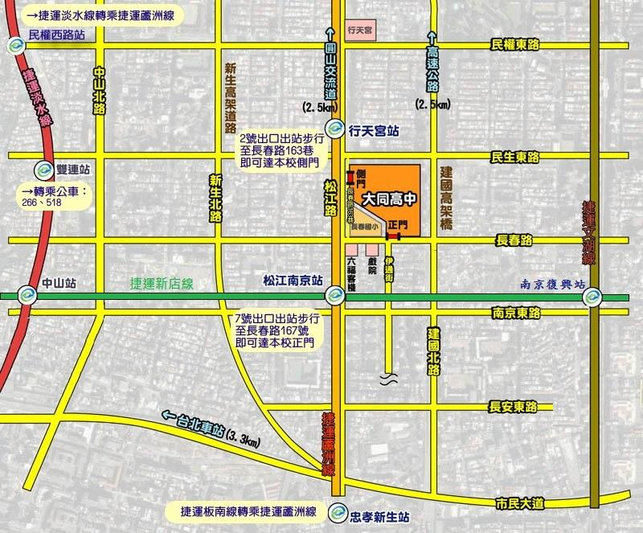

校址：臺北市中山區長春路167號

(※研習教師請由**學校正門**進入；因停車位有限，**除講師外，參與學員請搭乘大眾運輸工具前來**。)

壹、到達學校附近之主要公車路線

1.長春松江路口站：5、26、41、49、72、109、203、214、214直、222、226、279、280、280直、290、505、527、642、643、676、680、1550

2.捷運松江南京站：5、12、41、46、49、72、109、203、214、214直、222、226、248、254、266、266區、279、280、280直、282、282副、288、288區、290、292、292副、306、306區、307、 505、527、604、605快、622、642、643、652、668、675、676、711、棕9、紅25

3.長春國小站：12、298、298區、638、1501、1505、紅57

4.救國團站：226、290、518、612、612區、638、643、5201、5202、5203

貳、捷運站可轉乘臺北車站公車路線：

行天宮站：5、49、222

松江南京站：5、12、49、222、604、652

參、搭乘捷運到達本校方式

搭乘捷運中和新蘆線或松山新店線至「松江南京站」下車，由7號出口出站，步

行約3分鐘，即可到達本校正門。